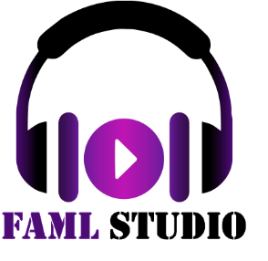 | Тел. 8 (987) 213-39-11  Сайт: famlstudio.ru  E-mail: info@famlstudio.ru

Бриф на создание скринкаста
Пожалуйста, внимательно заполните все необходимые поля. Спасибо!

I. Информация общего характера
1 | Заказчик (имя, контактные данные)
2 | Тип видеоролика | • Видеоинструкция  • Обучающий ролик
3 | Хронометраж ролика | При необходимости укажите варианты
4 | Описание заказа | Подробно опишите заказ
5 | Есть ли текст диктора и сценарий | Если есть сценарий, раскадровка или любые другие материалы, приложите ссылку
4 | Референсы, видеопримеры
II. Информация технического характера
5 | Технические характеристики (если они обязательны к выдаче) | Разрешение ролика в пикселях, формат выводимого материала, fps, кодек, соотношения сторон и прочие характеристики
7 | Будет ли изображение сопровождаться звуком? Если да, то каким? | Голос диктора за кадром, несколько голосов, музыка за кадром, голос диктора и музыка. Укажите стиль музыки
8 | Обязательные элементы, которые должны присутствовать в видеоролике | Адрес, телефон, логотип, готовый слоган (если есть), возрастные ограничения, текст в видео, титры и прочие элементы
9 | Особые пожелания | • Графическое оформление (цвета, дизайн, стиль).  • Анимация логотипа  • Анимационные переходы  • Невидимый/видимый курсор, цветная подсветка курсора  • Эффект щелчков мышки  • Захват экрана, без показа сторонних иконок
10 | Дополнительные комментарии | Пожелания и комментарии к предстоящей работе в свободной форме.

После заполнения формы отправьте ее на адрес: info@famlstudio.ru

